KẾ HOẠCH HOẠT ĐỘNG HỌC NHÁNH 3: DỰ ÁN “LÀM TỔ CHIM”
Thời gian thực hiên 1 tuần từ ngày 12/01 đến ngày 16/01/2026
Người thực hiện: Trương Thị Phương Thảo
Mạng nội dung của hoạt động:

Quy trình chế tạo tổ chim:

Tên gọi, đặc điểm của tổ chim

+ Hình dạng tổ chim:

+ Chất liệu làm tổ chim:

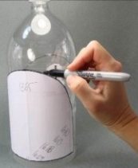


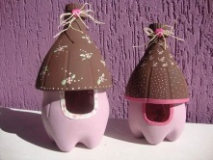
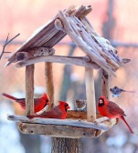
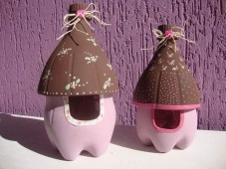
DỰ ÁN: LÀM TỔ CHIM
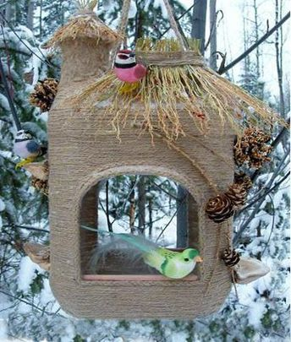

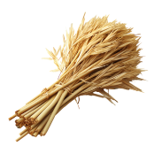

Các thiết bị, dụng cụ để làm tổ chim: Kéo, sung bắn keo, dao dọc, thước đo, bút dạ,…
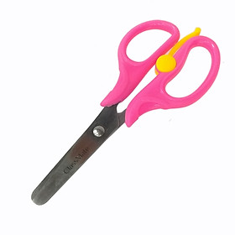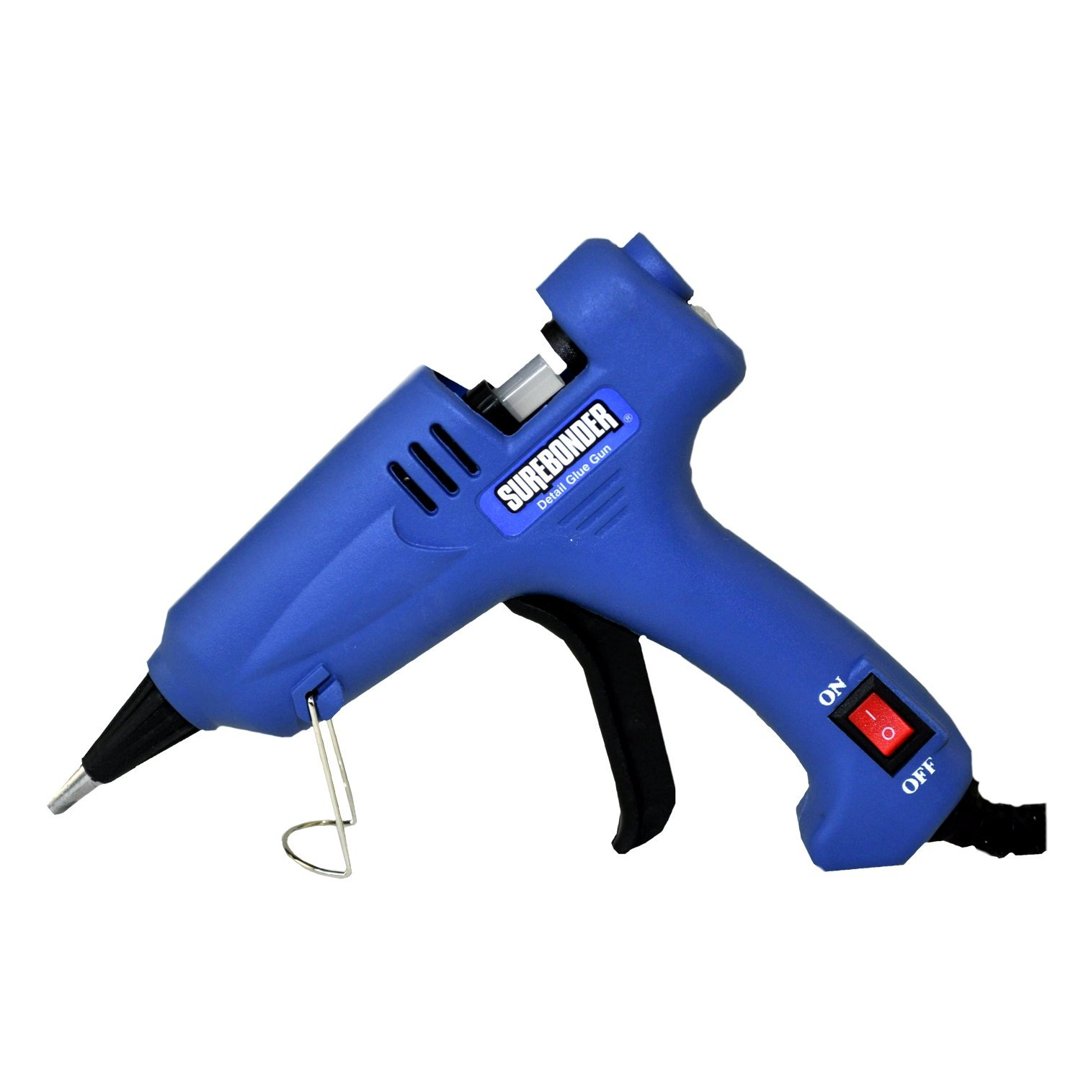

Nguyên vật liệu làm tổ chim:
+ Vải vụn, rơm rạ, cành khô, thùng catton, giấy vụn, ….
+ Dây gai, vỏ cốc giấy,…

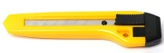

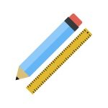

THƯ NGỎ GỬI TỚI CÁC BẬC PHỤ HUYNH
Dự án: Làm tổ chim (Thời gian thực hiện từ ngày 12/01/ 2025 đến 16/01/2026)

- Kính gửi các bậc phụ huynh lớp 5A5!
- Trong tuần này các con sẽ đến với dự án: Làm tổ chim. Trong gia đình mỗi chúng ta thường nuôi một số loài động vật nhỏ. Vậy làm cách nào để trẻ hình thành lên thói quen quan tâm, yêu quý và bảo vệ động vật thì rất cần những hoạt động gắn kết giữa con người và con vật từ phía gia đình. Và câu hỏi đặt ra là những hoạt động đó là gì?
Qua dự án: Làm tổ chim, trẻ biết quan tâm đến xung quanh trẻ đặc biệt là các loài động vật. Làm gì để có thể chăm sóc tốt cho con vật? Làm sao có thể tạo ra một tổ chim chỉ với những nguyên liệu tái chế gần gũi: Rơm rạ, vải vụn, thùng catton, giấy vụn, cành khô, lá khô,…
Với dự án Steam: Làm tổ chim bé sẽ thiết kế ra các kiểu dáng tổ chim từ những nguyên học liệu khác nhau vô cùng đơn giản. Bé sẽ được tự trải nghiệm sản phẩm mà mình làm ra vô cùng thú vị.
Để có những điều kiện thuận lợi khí khám phá dự án. Phụ huynh vui lòng:
+ Ủng hộ lớp các nguyên học liệu như: Rơm rạ, vải vụn, cành khô, lá khô, giấy vụn, thùng catton,…
+ Trò chuyện cùng con để giải đáp các thắc mắc của con về các loài chim, cách làm tổ của từng loài chim khác nhau. Cùng con tìm hiểu về quy trình, các bước làm tổ chim.
+ Cùng con thử làm tổ chim tại nhà. Qua đó tạo cơ hội cùng con trải nghiệm những hoạt động thú vị trong dự án.
- Hãy đồng hành và chờ đón những sản phẩm của các con trong dự án này bố mẹ nhé!
* Nhiệm vụ cho bé:
- Các bé hãy tìm hiểu về một số loài chim và cách làm tổ của chúng. Tìm hiểu về đặc điểm của từng loài chim để từ đó thiết kế tổ chim phù hợp. Để làm được tổ chim cần chuẩn bị những gì? Ở nhà cùng bố mẹ, anh chị,… tìm hiểu về cách làm tổ chim cũng như các nguyên liệu cần thiết để làm tổ chim nhé!

Thứ 2 ngày 12 tháng 01 năm 2026
Hoạt động học: VĐCB “Bật sâu 40- 50cm”
- TCVĐ: Pickerball
Lĩnh vực: Phát triển thể chất

1. Mục đích yêu cầu:
- Trẻ hiểu cách thực hiện vận động: đứng ngay ngắn trên bục, hai chân chụm, khi bật khuỵu gối, dùng sức của hai chân bật xuống đất, tiếp đất bằng bàn chân, giữ thăng bằng cơ thể. Trẻ biết vận động bật sâu giúp rèn luyện sức khỏe, sự nhanh nhẹn và dẻo dai của cơ thể.
- Trẻ thực hiện đúng kỹ thuật bật sâu từ độ cao 40–50 cm. Trẻ giữ được thăng bằng khi bật nhảy từ độ cao 40-45cm xuống. Phát triển sức mạnh cơ chân, khả năng phối hợp vận động và giữ thăng bằng khi tiếp đất. Rèn kỹ năng quan sát, ghi nhớ và làm theo hướng dẫn của cô giáo.
- Trẻ hứng thú tham gia hoạt động cùng cô. Có ý thức tuân thủ luật chơi, đảm bảo an toàn cho bản thân và bạn bè khi tham gia vận động.
2. Chuẩn bị:
- Bục bật sâu
- Mỗi trẻ 1 vợt pickerball.
- 1 tấm lưới, 1 quả bóng bay.
- Xắc xô
- Nhạc: A ram sam sam, nhạc không lời.
3. Tổ chức:
* HĐ1: Khởi động
- TC: A ram sam sam
+ Các con vừa chơi trò chơi gì?
- Cô cho trẻ đi các kiểu đi kết hợp bài hát “A ram sam sam”
* HĐ2: Trọng động
*BTPTC: Tập bài tập phát triển chung kết hợp nhịp đếm
+ Tay: Tay đưa ra trước, lên cao
+ Lưng, bụng, lườn:Đứng quay người sang 2 bên tay để sau gáy
+ Chân: Đưa chân ra sau đá chân ra phía trước tay chạm mũi chân.
+ Bật: Bật tách khép chân
- ĐTNM: Chân: Đưa chân ra sau đá chân ra phía trước tay chạm mũi chân.
* VĐCB: Bật sâu 40 - 45cm
- Cô giới thiệu vận động: Bật sâu 40 – 45cm
- Cô tập mẫu lần 1
- Lần 2 tập kết hợp phân tích:
+ CB: Đứng lên trên bục, đứng tự nhiên, tay đưa từ sau ra trước, đồng thời hơi khuỵu gối.
+TH: Khi có hiệu lệnh hai tiếng sắc xô nhún chân và bật lên cao, khi rơi chạm đất bằng 2 bàn chân, gối hơi khuỵu, tay đưa ra trước để giữ thăng bằng.
- Cho trẻ thực hiện bục 40cm ( Cô chú ý sửa sai cho trẻ)
- Lần 2 trẻ bật bục 45cm
- Hỏi trẻ tên vận động
- Cho 2 trẻ khá lên tập lại vận động.
* TCVĐ: Pickerball
- Cô giới thiệu trò chơi, cách chơi: Chia trẻ thành hai đội. Mỗi trẻ cầm 1 chiếc vợt. Cô làm trọng tài điều hành trận đấu. Các bé đứng bên phần sân của đội mình, đánh bóng sao cho quả bóng qua lưới sang sân bên kia sao cho đội bạn không đánh được bóng qua lưới thì sẽ được tính 1 điểm. Kết thúc trận đấu đội nào có điểm nhiều hơn đội đó dành chiến thắng.
- Cô tổ chức cho trẻ chơi.
* HĐ3: Hồi tĩnh
- Cô cho trẻ đi lại tự do 3-4 vòng quanh sân tập sau đó ngồi thiền trên nền nhạc nhẹ.

Đánh giá trẻ hàng ngày:

Thứ 3 ngày 13 tháng 01 năm 2026
Hoạt động học: Hoạt động 5E Tìm hiểu về tổ chim
Lĩnh vực: Phát triển nhận thức
1. Mục đích yêu cầu
a. Kiến thức:
- Trẻ nêu được đắc điểm của một số loài chim, cách làm tổ của từng loài( Con vật có kích thước ra sao, đặc điểm giống loài như thế nào? Chất liệu chọn làm tổ của chúng,…) (S)
- Trẻ kể được các đồ dùng, dụng cụ, nguyên vật liệu dùng để khám phá, thử nghiệm về tổ chim (T)
- Trẻ trình bày được các bước thực hiện, sử dụng các dụng cụ khám phá tổ chim (E)
- Trẻ nhận ra vẻ đẹp của tổ chim (A)
- Trẻ trình bày được các biểu tượng toán học: kích thước của tổ chim, của cửa tổ (M)
b. Kĩ năng:
- Quan sát, khám phá, đặt câu hỏi để hiểu về tổ chim (S)
- Trẻ lựa chọn được đồ dùng, dụng cụ, công cụ, nguyên vật liệu để khám phá, tìm hiểu về đặc điểm của một số loài chim, đặc điểm về cách làm tổ của chim(T)
- Trẻ thực hiện được quy trình tìm hiểu khám phá về tổ chim (E)
- Nhận ra và phân biệt được kích thước to nhỏ, màu sắc, nguyên liệu làm tổ của chim (M)
- Trẻ biết thảo luận, bày tỏ ý kiến cá nhân, đại diện nhóm chơi nêu kết quả chơi(A)
c. Thái độ:
- Trẻ yêu thích, hào hứng tham gia vào hoạt động
- Trẻ chăm chú, tập trung, cố gắng thực hiện hoạt động.
- Trẻ chủ động phối hợp với bạn cùng thực hiện hoạt động.
- Lấy, cất đồ dùng đồ chơi đúng nơi quy định
2. Chuẩn bị
* Đồ dùng của cô
- Kế hoạch hoạt động
- Loa đài, máy tính
- Nhạc: Con chim non.
- Video một số loài chim và cách làm tổ của chúng.
- Con chim đồ chơi.
* Đồ dùng của trẻ:
- Tổ chim làm từ các nguyên học liệu
- Que chỉ
3. Tiến hành
* HĐ1: Thu hút
- Cô kể chuyện sáng tạo về con chim bị con người chặt mất cái cây có tổ của nó. Gợi mở ý tưởng làm tổ cho chim.
- Tổ chim có đặc điểm gì?
- Cô giới thiệu vào bài: Vậy hôm nay chúng mình cùng tìm hiểu về một số loài chim và cách làm tổ của nó nhé.
* HĐ2: Khám phá
* Tìm hiểu về một số loài chim:
- Cho xem video một số loài chim, các đặc điểm của chim, quan sát, trò chuyện:
+ Đây là con gì?
+ Nó có đặc điểm gì?
+ Kích thước của nó như thế nào?
+ Loài chim khác đàm thoại tương tự
- Cho trẻ so sánh các loài chim được quan sát
=> Giáo viên giải thích: Mỗi loài chim sẽ có những kích thước khác nhau và đặc điểm khác nhau và cách xây tổ khác nhau,....
- Trẻ chơi: Chim bay cò bay
* Khám phá cách làm tổ chim :
- Cô hỗ trợ trẻ chia về 3 nhóm cùng khám phá:
- Cô đặt các câu hỏi thăm dò, gợi mở, kích thích trẻ, khám phá, tìm kiếm, cho trẻ sử dụng các dụng cụ hỗ trợ và ghi chép lại:
+ Con đang khám phá điều gì?
+ Muốn khám phá được tổ chim con làm bằng cách nào?
- Cô giới thiệu bảng ghi kết quả và giải thích cách trải nghiệm, cách ghi kết quả “ Tổ chim làm từ nguyên liệu gì? Kích thước của tổ chim, của cửa tổ, … ”
- Trẻ về 3 nhóm cùng trải nghiệm “ Tổ chim làm bằng nguyên liệu gì?” bằng cách quan sát, so sánh rồi khoanh tròn kết quả
- Cô đến từng nhóm quan sát, gợi ý, hỗ trợ trẻ.
+ Con đang làm gì?
+ Tổ chim mà con quan sát được làm từ gì?
+ Nó có những đặc điểm gì?
+ Tổ này làm cho con vật khác có được không? Vì sao?
+ Cho trẻ ghi lại kết quả sau khi quan sát.
* HĐ3: Giải thích
- Các nhóm mang bảng kết quả để lên giá, trẻ chia sẻ kết quả của nhóm mình
- Mời đại diện các nhóm có kết quả lên chia sẻ kết quả
- Cô kiểm tra kết quả và cùng trẻ đánh giá kết quả
- Hỏi trẻ: Qua bài học con biết được điều gì?
=> Giáo viên giải thích, chính xác lại kiến thức: Mỗi một loài chim sẽ có những cách làm tổ khác nhau như: Có loài thì làm bằng rơm rạ, có loài làm bằng lá cây khô, có loài làm bằng cành cây khô,…
* HĐ4: Mở rộng, áp dụng cụ thể.
+ Các con vừa tìm hiểu về điều gì?
+ Để làm tổ cho chú chim sâu cần nguyên liệu gì?
+ Vì sao tổ chim thì không nhất thiết phải có cửa?
- Trẻ kể tên một số cách làm tổ chim mà trẻ biết.
- Trẻ xem hình ảnh một số tổ chim được làm từ các nguyên học liệu.
+ Tổ chim có thể làm từ những chất liệu gì?
+ Ngoài cách làm cách làm tổ chim con đã xem, con nghĩ rằng có thể làm ra tổ chim bằng cách nào nữa?
=> Giáo viên giới thiệu về cách làm tổ chim: Làm tổ chim từ thùng catton, làm tổ chim từ vải vụn, làm từ rơm rạ, …
* HĐ5: Đánh giá.
- Hỏi trẻ về cảm nhận của trẻ.
- Cho trẻ tự đánh giá quá trình hoạt động của mình, của bạn
- Cô nhận xét, động viên, khuyến khích trẻ và kết thúc tiết học, gợi mở cho trẻ về các hoạt động tiếp theo
- Gợi mở để trẻ nói lên những điều trẻ quan tâm và muốn tiếp tục được thực hiện các hoạt động trải nghiệm tiếp theo:
+ Tại các góc chơi: Vẽ tổ chim, tìm về đúng tổ,.... Làm tổ chim.
+ Giao nhiệm vụ cho trẻ về nhà lên ý tưởng, cùng bố mẹ sưu tầm nguyên liệu mang đến lớp làm tổ chim từ các nguyên học liệu.
Đánh giá trẻ hàng ngày:

Thứ 4 ngày 14 tháng 01 năm 2026
Hoạt động học: Rèn kỹ năng âm nhạc
B1 “Đi sở thú”
B2 “Chú voi con”
B3 “Con chim non”
HN “Âm thanh khu rừng”
Lĩnh vực: Phát triển thẩm mỹ

1. Mục đích yêu cầu
- Trẻ nhận biết và hiểu được các yếu tố cơ bản của âm nhạc như: cao độ, trường độ, tiết tấu và giai điệu. Trẻ ghi nhớ và tái hiện được nội dung, lời ca của bài hát phù hợp với độ tuổi. Trẻ bước đầu hiểu được ý nghĩa, cảm xúc mà âm nhạc mang lại.
- Rèn kỹ năng nghe và cảm thụ âm nhạc; biết lắng nghe, phân biệt âm thanh, giai điệu nhanh – chậm, mạnh – nhẹ. Phát triển kỹ năng ca hát đúng giai điệu, nhịp điệu; biết phối hợp vận động theo nhạc một cách linh hoạt. Hình thành kỹ năng biểu diễn trước tập thể, tăng cường sự tự tin và khả năng phối hợp nhóm.
- Trẻ tích cực tham gia các hoạt động. Hình thành tình yêu đối với âm nhạc, mạnh dạn thể hiện cảm xúc cá nhân.
2. Chuẩn bị
- Nhạc đệm các bài hát: Đi sở thú; Chú voi con; Con chim non;
- Giai điệu nhạc nhanh - chậm
- 10 cái vòng thể dục
3. Tiến hành
* HĐ1: Vũ điệu vui nhộn
- Cô cho trẻ chơi trò chơi: “Vũ điệu vui nhộn”
+ Con vừa chơi trò chơi với vũ điệu của bài hát nào?
- Cô dẫn dắt vào bài: Đi sở thú
* HĐ2: Muôn thú thi ca
. Vận động với bộ gõ cơ thể bài: Đi sở thú
- Cô cùng trẻ hát 1 - 2 lần. Cô hỏi trẻ:
+ Các con đã được học vận động gì kết hợp bài hát?
- Cô cùng trẻ vận động 1 - 2 lần.
- Cho trẻ hát vận động dưới nhiều hình thức tổ nhóm, cá nhân. Cô chú ý sửa sai cho trẻ.
. Hát “Chú voi con ở bản Đôn”
- Cô cùng trẻ hát 1-2 lần
- Cho trẻ lên hát, biểu diễn dưới nhiều hình thức tổ, nhóm, cá nhân. Cô chú ý sửa sai cho trẻ.
- Cho trẻ chơi hát nối tiếp giữa các tổ 2 - 3 lần.
. VĐ minh họa bài hát “Con chim non”:
- Cô cùng trẻ hát 1 - 2 lần.
+ Bài hát phù hợp với vận động gì?
- Cô cùng trẻ vận động minh họa 1-2 lần
- Cho trẻ hát kết hợp vận động minh họa bài hát dưới nhiều hình thức tổ, nhóm, cá nhân. Cô chú ý sửa sai cho trẻ.
* HĐ3: Nghe hát “Âm thanh khu rừng”
- Cô dẫn dắt giới thiệu bài hát “Âm thanh khu rừng”
- Cô hát 1 lần + giảng nội dung bài hát: Ta đi khám phá khu rừng, nơi đây quanh ta bao điều bí ẩn. Hãy lắng nghe tiếng gì? Hãy nhanh chân lên nào.
- Cô hát lần 2 + trẻ hưởng ứng cùng cô

Đánh giá trẻ hàng ngày:

Thứ 5 ngày 15 tháng 01 năm 2026
Hoạt động học: Tập tô chữ cái b – d – đ
Lĩnh vực: Phát triển ngôn ngữ

1. Mục đích yêu cầu
- Trẻ nhận biết và ghi nhớ được hình dạng các chữ cái b, d, đ. Trẻ phân biệt được sự khác nhau giữa các chữ cái b – d – đ. Trẻ tô, đồ các nét chữ, tô khéo léo không chờm ra ngoài nét chữ
- Rèn luyện kỹ năng cầm bút đúng cách và tư thế ngồi học ngay ngắn. Phát triển kỹ năng phối hợp tay – mắt khi tô chữ.Trẻ thực hiện tô chữ tương đối chính xác, đúng chiều, đều nét, không chờm ra ngoài.
- Trẻ hứng thú, tích cực tham gia vào hoạt động. Giáo dục trẻ biết ngồi học ngay ngắn, giữ gìn vở sạch sẽ, gọn gàng.
2. Chuẩn bị
- Tranh bài tập mẫu
- Đồ dùng của trẻ: Vở tập tô, bút chì, bút màu, bàn, ghế.
- Bài hát: “a,b,c”
3. Tiến hành
* HĐ 1: Ôn nhận biết chữ cái “b - d - đ”
- Trò chơi: “Bé đi thăm sở thú”
+ Cho trẻ tìm con vật có chữ cái b – d – đ.
+ Hỏi trẻ: Con thấy có những con vật gì?
- Cô dẫn dắt vào bài dạy
* HĐ 2: Tập tô chữ cái “b - d - đ”
- Cho trẻ về chỗ ngồi
- Cô dẫn dắt trẻ đến bài tập tô chữ cái b
+ Cho trẻ phát âm chữ b
+ Đọc các từ “Bé đá bóng”; “Phiếu bé ngoan” và nhận biết chữ cái b trong các từ đó.
+ Tô màu chữ b rỗng
+ Cô hướng dẫn trẻ cách tô chữ b theo nét chấm mờ.
- Hướng dẫn tương tự với bài tập tô chữ cái d:
+ Đọc các từ “Con dê”; “Dế mèn” và nhận biết chữ cái d trong các từ đó.
+ Tô màu chữ d rỗng
+ Cô hướng dẫn trẻ cách tô chữ d theo nét chấm mờ.
- Hướng dẫn trẻ tô chữ đ:
+ Đọc bài thơ “Đèn đỏ, đèn vàng, đèn xanh” và nhận biết chữ cái đ trong bài thơ đó.
+ Tô màu chữ đ rỗng
+ Cô hướng dẫn trẻ cách tô chữ đ theo nét chấm mờ.
- Cô nhắc nhở trẻ cách cầm bút. Sau đó cho trẻ cùng cô thực hiện mô phỏng trên không ba chữ cái b - d - đ .
- Trẻ thực hiện tô (Cô bao quát, sửa sai cho trẻ)
- Giáo dục trẻ
- Trẻ nhận xét, cô nhận xét.
* HĐ 3: Bé cùng vui
- Cô cùng trẻ hát bài hát: “a - b -c”
- Mở nhạc cho trẻ cất đồ dùng gọn gàng vào nơi quy định.
Đánh giá trẻ hàng ngày:

Thứ 6 ngày 16 tháng 01 năm 2026
Hoạt động học: Hoạt động EDP"Làm tổ chim"
Lĩnh vực: Phát triển thẩm mỹ

1. Mục đích yêu cầu
a. Kiến thức:
- Trẻ nêu được đặc điểm của tổ chim: Hình dạng, chất liệu, kích thước, nguyên liệu,... (S)
- Kể tên được một số nguyên học liệu để làm tổ chim (T)
- Đếm được số lượng cửa tổ chim (M)
b. Kỹ năng:
- Có kỹ năng thực hiện được việc lựa chọn nguyên học liệu để làm tổ chim: Thùng catton, rơm rạ, giấy vụn, cành khô, đũa dùng 1 lần, ...đảm bào các tiêu chí đã xây dựng(E)
- Có khả năng vẽ thiết kế mô hình tổ chim, xây dựng các bước thiết kế(E)
- Biết sử dụng các đồ dùng: Kéo, súng bắn keo, dao dọc giấy,...(T)
- Biết sắp xếp, bố trí các nguyên liệu, cửa tổ chim. Có khả năng thuyết trình chia sẻ về sản phẩm, đặt tên cho mô hình tổ chim (A)
- Quan sát, khám phá, đặt câu hỏi để có hiểu biết về tổ chim(S)
- Lựa chọn được những phương tiện, thiết bị để chế tạo mô hình tổ chim: Kéo, bút vẽ, keo,…(T)
c. Thái độ:(A)
- Tích cực, hứng thú, tập trung, vui vẻ tham gia vào hoạt động.
- Biết chủ động trong quá trình thực hiện hoạt động.
- Lấy, cất đồ dùng đúng nơi quy định.
2. Chuẩn bị
* Chuẩn bị của cô:
- Video các hoạt động của trẻ chuẩn bị cho chế tạo tổ chim: Thảo luận, vẽ thiết kế, tìm kiếm ủng hộ nguyên học liệu, chuẩn bị nguyên học liệu,…
- Giá để bản thiết kế: 3 cái
- Giá để bảng tiêu chí: 1 cái
- Trò chơi: Tìm về đúng tổ
- Nhạc không lời nhẹ nhàng
* Chuẩn bị của trẻ:
- Các nguyên học liệu: Thùng catton, rơm rạ, giấy vụn, đũa dùng 1 lần, cành khô, lá khô, …
- Đồ dùng: Kéo, băng dính, súng nến, dao dọc giấy …
3. Tiến hành
HOẠT ĐỘNG CHIỀU
*HĐ1: Hỏi xác định vấn đề
- Tạo tình huống: “Có một bạn chim bị con người chặt mất cây hỏng tổ. Vậy phải làm sao để chim con có thể sống sót sau mùa đông này đây?
+ Trẻ nêu ý kiến; Cô thống nhất về ý tưởng chế tạo tổ chim.
- Thảo luận về tiêu chí cần đạt được của sản phẩm:
+ Lựa chọn nguyên liệu phù hợp
+ Kích thước tương ứng với loài chim
+ Tổ chim trang trí đẹp mắt.
=> Giới thiệu hoạt động thiết kế kỹ thuật: Làm tổ chim.
*HĐ2: Tưởng tượng
- Khảo sát sự hiểu biết của trẻ về các loài chim và cách làm tổ của chúng, sau đó đưa ra giải pháp lựa chọn:
+ Các con biết gì về các loài chim? Vì sao phải có tổ chim? Khi hoàn thành tổ chim thì chúng ta được gì?
=> Cô cho trẻ xem hình ảnh tổ chim tự làm.
*HĐ3: Lên kế hoạch
- Vẽ thiết kế:
+ Cô hỏi trẻ ý tưởng: Các con sẽ thiết kế tổ chim như thế nào?
+ Lựa chọn nguyên liệu gì để làm tổ chim?
- Trẻ về nhóm vẽ thiết kế tổ chim trên giấy
- Chuẩn bị nguyên học liệu:
+ Hỏi trẻ ý tưởng sử dụng nguyên học liệu gì để chế tạo:
+ Làm tổ chim bằng nguyên học liệu gì?
+ Sử dụng nguyên học liệu gì để gắn kết các thanh đũa, cành khô vào với nhau?
+ Theo các con nguyên học liệu cần bao nhiêu là đủ cho hoạt động?
+ Các con sẽ sắp xếp các nguyên học liệu đó như thế nào?
- Yêu cầu trẻ ghi chú nguyên học liệu mà trẻ đã lựa chọn vào bản vẽ.
HOẠT ĐỘNG HỌC (Thời gian 40 -45’)
* HĐ4: Thiết kế sản phẩm và thử nghiệm
- Chơi trò chơi: Tìm về đúng tổ
+ Hỏi trẻ: Hôm trước các con thống nhất sẽ làm gì?
- Xem vi deo: Trẻ hoạt động buổi hôm trước
* Xem lại và trò chuyện quá trình chuẩn bị cho buổi chế tạo:
+ Video hoạt động trò chuyện, thảo luận, vẽ thiết kế
+ Video hoạt động tìm hiểu tổ chim
+ Hình ảnh tìm kiếm ủng hộ nguyên học liệu
+ Video hoạt động chuẩn bị nguyên liệu
- Hỏi trẻ: Vừa xem video gì?
* Giao nhiệm vụ: Trẻ thực hiện chế tạo tổ chim theo bản thiết kế. Nhắc lại các tiêu chí.
+ TC1: Lựa chọn nguyên liệu phù hợp
+ TC2: Kích thước tương ứng với loài chim
+ TC3: Tổ chim trang trí đẹp mắt.
- Cho trẻ lấy bản thiết kế của mình về bàn.
- Trẻ lựa chọn các nguyên học liệu theo bản thiết kế.
- Trẻ thực hành chế tạo tổ chim. ( Trong quá trình trẻ thực hiện cô quan sát, hỗ trợ trẻ nếu cần)
* HĐ5: Chia sẻ kết quả, cải tiến
- Yêu cầu trẻ mang sản phẩm lên trưng bày
- Cất đồ dùng và ngồi về đội hình chữ U.
Các bé lần lượt giới thiệu sản phẩm của mình (Đặt tên cho mô hình)
- Hỏi trẻ: Các con có nhận xét gì về tổ chim so với bản thiết kế của bạn?
- Cho trẻ quan sát và so sánh với các tiêu chí:
Tiêu chí | 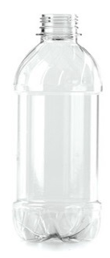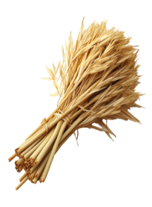  + TC1: Lựa chọn nguyên liệu phù hợp | + TC2: Kích thước tương ứng với loài chim | 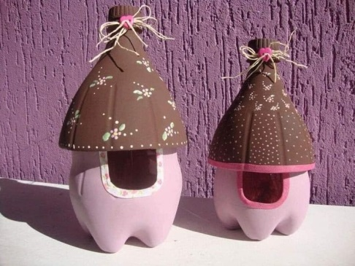  + TC3: Tổ chim trang trí đẹp mắt. | Đạt
Nhóm 1
Nhóm 2
Nhóm 3

- Các nhóm đặt câu hỏi cho bạn.
- Nếu được làm lại con muốn cải tiến như thế nào?
- Chụp ảnh lưu niệm
- Kết thúc tiết học.
Đánh giá trẻ hàng ngày:

 | Hồng An, ngày 09 tháng 01 năm 2026
NGƯỜI DUYỆT | NGƯỜI LẬP KẾ HOẠCH

